。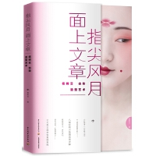 | 题名 | 指尖风月面上文章
 | 作者 | 杨树云著 | 索取号 | TS974.12/78
 | 主题 | 造型艺术 | 出版社 | 中国轻工业  出版社
内容简介:
这是一本介绍中国古代妆容文化的图书，作者是国内影视造型方面的权威——杨树云先生。在书中，作者讲述了他给《上错花轿嫁对郎》《丝路花雨》《红楼梦》《逃之恋》《早春二月》等经典影视、舞台作品化妆的故事，分享了他对这些作品化妆的分析与心得。此外，书中还讲述了他对古妆中点翠、仿点翠头饰的探索，以及对敦煌、古代名画古典造型复原再现工作，精彩再现了唐代、清代、民国等不同时期的古典妆容，其文笔生动有趣，文化底蕴深厚，并有大量实操案例分析，比较深入地展示了中国传统古妆文化的各个方面。

 | 题名 | 爪钉皮具制作轻松学
 | 作者 | 陈涤译 | 索取号 | TS973.59/5
 | 主题 | 手工艺品-  制作 | 出版社 | 人民邮电出版社
内容简介:
手工皮具制作正悄然流行，一件独 一 无 二的手工皮具，在不经意间就彰显了个人的品味和个性。 本书作者水谷研吾先生，设计有大量爪钉皮具作品，本书中，他带来了用铆钉、爪钉等小物来装饰手工皮具制作的关键技术点，同时带领读者边做边学，制作了用爪钉和铆钉装饰的手环、钥匙圈、杯套、拉链手包、卡夹、托特包、皮带等各种日常用品。 全书步骤清晰，讲解细致，同时本书译者陈涤先生，在必要的地方加入了便于中国读者学习理解的译者注释，相信一定能让钟爱手工皮具制作的读者爱不释手。

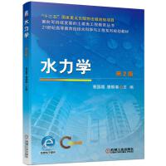 | 题名 | 水力学
 | 作者 | 裴国霞 | 索取号 | TV13/8
 | 主题 | 水力学 | 出版社 | 机械工业出版社
内容简介:
出版社本书是依据全国高等学校给排水科学与工程专业本科四年制“水力学”课程的教学基本要求编写的，建议讲授学时在80～90学时。全书共分11章：绪论，水静力学，液体运动学，水动力学基础，流动阻力和水头损失，量纲分析与相似原理，孔口、管嘴出流和有压管流，明渠恒定均匀流，明渠恒定非均匀流，堰流及闸孔出流，渗流。本书注重强化基础，理论联系实际，注意将现代计算手段与传统的典型计算方法相结合，适当兼顾环境工程、土木工程、水文与水资源工程等专业的要求。各章均有一定数量的例题、思考题和习题，书后附有部分习题参考答案。本书可作为高等学校给排水科学与工程、环境工程、土木工程、水文与水资源工程等专业本科生的教材。

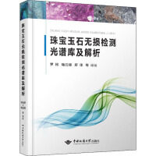 | 题名 | 珠宝玉石无损检测谱库及解析
 | 作者 | 罗彬 | 索取号 | TS933.21/106
 | 主题 | 无损检验 | 出版社 | 中国地质大学  出版社
内容简介:
随着珠宝玉石品种的不断增加、合成及优化处理技术的日益进步，常规的宝石学基础鉴定方法已无法满足珠宝玉石产品检验检测的工作要求。本书针对目前市场上常见的珠宝玉石品种，利用傅里叶红外光谱仪、激光拉曼光谱仪、GEM-3000珠宝检测仪、X射线荧光光谱仪等无损检测大型设备，开展红外光谱、拉曼光谱、紫外可见光谱、X射线荧光光谱的采集整理工作，并结合专业期刊、学术会议、学术网站及学位论文上的报道对图谱数据进行分析与总结。本书的内容丰富、结构紧凑、实用性强，可作为珠宝玉石鉴定专业学习及检测人员的参考书籍。

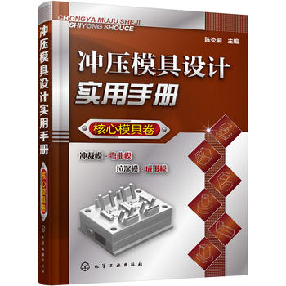 | 题名 | 糯米纸蛋糕装饰工艺
 | 作者 | 伍月译 | 索取号 | TS213.23/104
 | 主题 | 蛋糕-糕点  加工 | 出版社 | 机械工业出版社
内容简介:
糯米纸，作为一种新型的蛋糕装饰介质，以其塑形强、轻便、逼真的优势在蛋糕装饰界获得了一席之地。本书从基础工具、材料介绍起，带您慢慢步入糯米纸装饰的美妙之路；再以玫瑰、芍药及基础叶子、装饰物为切入点，带您掌握糯米纸装饰的基本技巧；然后发挥您的奇思妙想，将这些基本元素充分组合成独属您的那个蛋糕。本书可供专业烘焙师学习，也可作为烘焙“发烧友”的兴趣用书。愿糯米纸能为您的蛋糕装饰工艺带来新的创意和灵感。

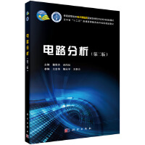I | 题名 | 电路分析
 | 作者 | 董维杰 | 索取号 | TM133/61
 | 主题 | 电路分析-  教材 | 出版社 | 科学出版社
内容简介：
在介绍基本电路元件电压、电流关系基础上，以线性直流电路为依托，介绍简单电路的等效变换分析法、一般电路的回路电流分析法和节点电压分析法及应用电路定理等分析方法。正弦稳态电路部分重点介绍相量分析法，进一步介绍相量分析法在谐振电路、耦合电路、三相电路和非正弦电路等典型正弦稳态电路分析中的应用。动态电路分析部分介绍时域分析法和复频域分析两种方法。本书语言精练、通俗易懂、结合工程应用。许多例题和习题与实际应用相结合，与分析方法直接相关的应用提炼为应用拓展，每章最后一节是与本章相关的应用。附录有常用数学公式。

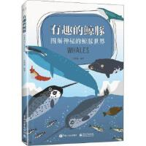 | 题名 | 有趣的鲸豚
 | 作者 | 李墨谦 | 索取号 | Q95/94
 | 主题 | 鲸-普及读物 | 出版社 | 电子工业出版社
内容简介:
目前全世界一直被发现的鲸豚类动物已经超过了90余种。本书一共收录了优选93种的鲸与海豚的卡通图鉴，并重点介绍其中40种的简要画法和科普小知识。作者通过卡通图鉴和漫画教程的形式，希望大家能够不仅从本书当中获取知识，还能够同时得到快乐。可以说这是一本合家欢类型的动物图鉴，适合于0~99岁的朋友。 李墨谦，毕业于中国传媒大学南广学院。曾做过杂志编辑、游戏策划、玩具策划。现在是自由职业者，主要从事插画绘本、中国山水画创作。

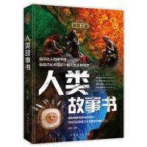 | 题名 | 人类故事书
 | 作者 | 谷峰 | 索取号 | Q98/56
 | 主题 | 人类学-  普及读物 | 出版社 | 中国华侨出版社
内容简介：
本书包括生命密码、人体生理、史前文明、史前科技及人类宝藏等内容，具有很强的科学性、前沿性和新奇性。读者在了解人类奥秘的同时，能够深入思考，开阔视野，丰富知识，从而激起热爱科学、探索未知的热情。可以满足读者对天文地理人类社会等科普知识的好奇心，以有趣而奇妙的知识为读者打开探索大千世界的兴趣之门，纸张轻巧、印刷清晰，具有良好的阅读体，是一套内容严谨丰富、趣味性强的科普读物。

